1. Modificar las clases vistas para que incluyan lo siguiente: (**2 Puntos)**

**La clase conversación.**

* **T**endrá una propiedad float cuyo nombre es TemperaturaMax y una propiedad booleana que se llamará Activo.

**El Servidor**

* Tendrá un método bloquear que Desactivará la conversación que reciba como parámetro, esto es, pondrá la propiedad activo a false y uno desbloquear volverá a activarla, con el mismo prototipo.
* Tendrá un método Reset, que pondrá a 0 la temperatura para la posición correpondiente.
* Tendrá dos métodos públicos getTemp y getActive para recuperar la temperatura y el estado (activo o inactivo), de una conversación a partir de la posición que ésta ocupa en el diccionario.
* Programar lo necesario para que descarte los datos de los clientes cuya conversación esté desactivada (Activo a false).
* A la hora de enviar datos, solo enviará a los clientes que estén activos, esto es, a las conversaciones que tengan la propiedad activo a True.
* Por último, tendrá un método cambiar para cambiar la temperatura de una conversación. El método recibe la posición de la conversación a cambiar y el nuevo valor para la Temperatura y realizará el cambio de Temperatura para dicha conversación. El cambio se realizará pero solo si el nuevo valor es mayor que el existente, en tal caso lanzará un nuevo evento llamado OnUpdateTemperaturaMax que llevará como información asociada la nueva temperatura.

Tener en cuenta que todas las conversaciones inician como activas y la temperatura máxima inicial es 0.

1. Crear el siguiente formulario Servidor: (**5 Puntos)**

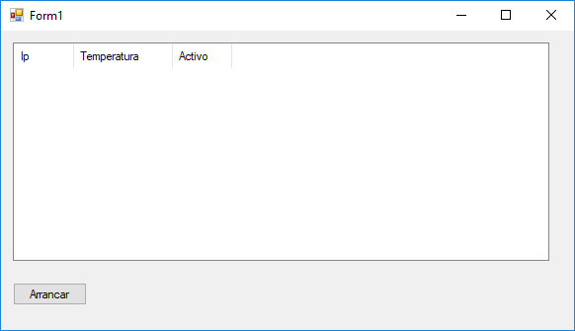

* Al pulsar el botón arrancar Instanciará un servidor con vuestra IP y por el puerto 5555 (estos datos los declaráis como constantes en el propio formulario) y lo pondrá a la escucha.
* Programaremos el evento OnNueva conexión para que agregue a la listview los datos correspondientes a la nueva conversación iniciada.
* Programar el Evento Datos Recibidos para que:
  + Si el servidor recibe un número, actualice la temperatura de la conversación correspondiente.
  + Si recibe la palabra “Reset” pone la temperatura a 0 y envía la frase “Se reseteó la temperatura”, al cliente correspondiente. Actualiza también la listView.
  + Si recibe la palabra “Consultar”, envía la temperatura actual.
* Programar el evento OnUpdateTemperaturaMax para que actualice el valor de la listview para la conversación modificada y envíe el mensaje “Se actualizó la temperatura”, al cliente.
* Programar el doble click de la lista para que si la conversación está activa la desactive y para que si está inactiva la active. En ambos casos actualizará el contenido de la listView.

1. Crear el siguiente formulario Cliente:**(3 Puntos).**

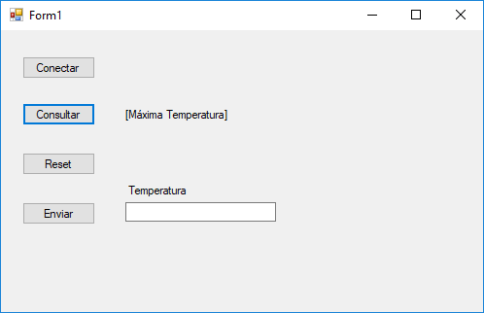

* Al pulsar conectar creará un cliente con la IP de vuestro equipo, por el socket 5555. Los valores IP y socket declararlas como constantes en el formulario.
* Al pulsar consultar enviará el mensaje “Consultar” al servidor.
* Al pulsar Reset enviará el mensaje “Reset” al servidor.
* Al pulsar Enviar enviará el valor introducido en Temperatura al servidor
* Al recibir datos:
  + Si es un número lo mostrará en la etiqueta [Máxima Temperatura];
  + Si no mostrará un Msgbox con el mensaje recibido.